Лабораторная работа №7
  - Управление журналами событий в системе
Чекмарев Александр Дмитриевич | группа НПИбд 03-24
Содержание

1. Цель работы
Получить навыки работы с журналами мониторинга различных событий в системе.

2. Задание
- Продемонстрировать навыки работы с журналом мониторинга событий в реальном времени
- Продемонстрировать навыки создания и настройки отдельного файла конфигурации мониторинга отслеживания событий веб-службы
- Продемонстрировать навыки работы с journalctl
- Продемонстрировать навыки работы с journald

3. Выполнение лабораторной работы

3.1 Мониторинг журнала системных событий в реальном времени
Запускаем три вкладки терминала и в каждой из них получаем полномочия суперпользователя, используя su -
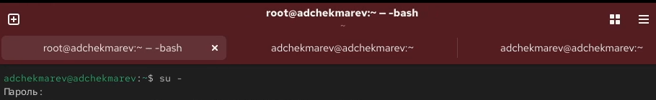
Режим суперпользователя
На второй вкладке терминала запустите мониторинг системных событий в реальном времени, с помощью tail -f /var/log/messages
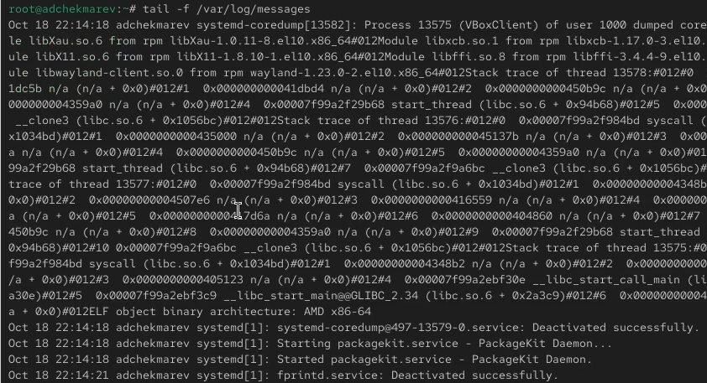
Фрагмент: Мониторинг системных событий в реальном времени
В третьей вкладке терминала возвращаемся к учётной записи своего пользователя (для этого нажимаем ctrl+d) и пробуем получить полномочия администратора, но на этот раз вводим неправильный пароль
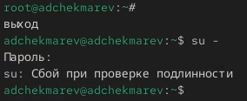
Попытка получить права суперпользователя
Во второй вкладке терминала с мониторингом событий после неудачной попытки получить права администратора появится сообщение «FAILED SU (to root) username …»
Сообщение о неудачной попытки получить права root
В третьей вкладке терминала из оболочки пользователя вводим logger hello
Послание тестового сообщения “hello”
Во второй вкладке терминала с мониторингом событий мы увидим сообщение, которое до этого написали с помощью logger
Тестовое сообщение “hello”
Во второй вкладке терминала с мониторингом останавливаем трассировку файла сообщений мониторинга реального времени, используя ctrl+c, а затем запускаем мониторинг сообщений безопасности (последние 20 строк соответствующего файла логов), с помощью tail -n 20 /var/log/secure. Там мы увидим сообщения, которые ранее были зафиксированы во время ошибки авторизации при вводе команды su
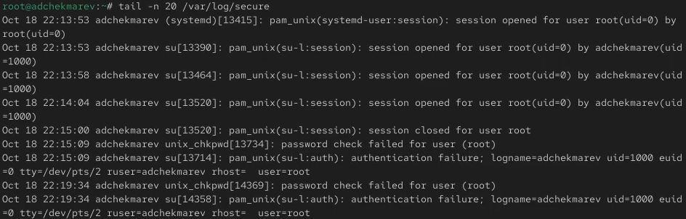
Мониторинг сообщений безопасности

3.2 Изменение правил rsyslog.conf
По умолчанию веб-служба не регистрирует свои сообщения через rsyslog, а пишет свой собственный журнал (в каталоге /var/log/httpd). Настроим регистрацию сообщений веб-службы через syslog, создав правило, регистрирующее отладочные сообщения в отдельном лог-файле.
В первой вкладке терминала установим Apache командой dnf -y install httpd
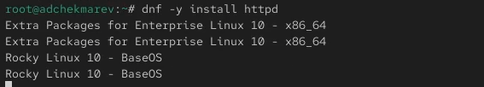
Установка Apache
После окончания процесса установки запускаем веб-служб командами systemctl start httpd и systemctl enable httpd
Запуск службы httpd
Во второй вкладке терминала посмотрим журнал сообщений об ошибках веб-службы, с помощью tail -f /var/log/httpd/error_log. Для закрытия используем ctrl+c
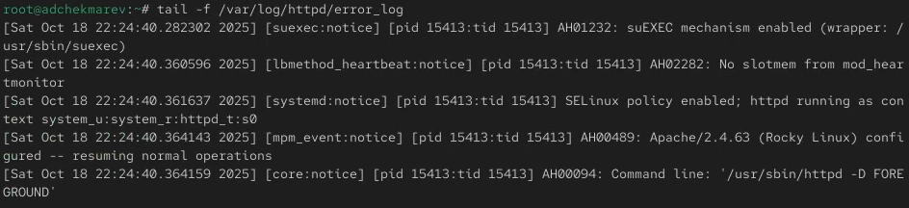
Журнал сообщений об ошибках веб-службы httpd
В третьей вкладке терминала получаем полномочия администратора и в файле конфигурации /etc/httpd/conf/httpd.conf в конце добавляем строку ErrorLog syslog:local1. Добавление этой строки в конец файла конфигурации изменит способ регистрации ошибок веб-сервера. Ошибки будут отправляться на систему журналирования через syslog в локальную категорию local1
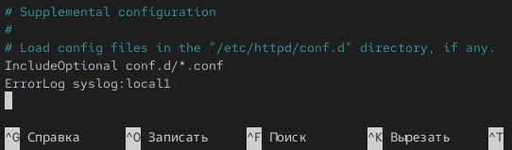
Редактирование файла /etc/httpd/conf/httpd.conf
Далее в каталоге /etc/rsyslog.d создаём файл мониторинга событий веб-службы
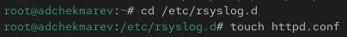
Создание файла мониторинга событий веб-службы
Открыв его на редактирование, прописываем в нём строку local1.* -/var/log/httpd-error.log. Эта строка позволит отправлять все сообщения, получаемые для объекта local1 (который теперь используется службой httpd), в файл /var/log/httpd-error.log
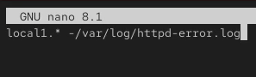
Редактирование файла /etc/rsyslog.d/httpd.conf
Переходим в первую вкладку терминала и перезагружаем конфигурацию rsyslogd и веб-службу команжой systemctl restart. Все сообщения об ошибках веб-службы теперь будут записаны в файл /var/log/httpd-error.log, что можно наблюдать или в режиме реального времени, используя команду tail с соответствующими параметрами, или непосредственно просматривая указанный файл
Перезагрузка конфигурации rsyslogd и веб-службы
В третьей вкладке терминала создаём отдельный файл конфигурации для мониторинга отладочной информации
Создание отдельного файла конфигурации для мониторинга отладочной информации
В этом же терминале пишем команду **echo “*.debug /var/log/messages-debug” > /etc/rsyslog.d/debug.conf**
Ввод нужной команды
В первой вкладке терминала снова перезапускаем rsyslogd
Перезапуск rsyslogd
Во второй вкладке терминала запускаем мониторинг отладочной информации с помощью tail -f /var/log/messages-debug
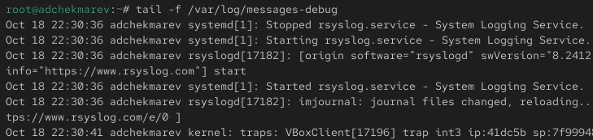
Мониторинг отладочной информации
В третьей вкладке терминала вводим logger -p daemon.debug “Daemon Debug Message”
Создание тестового сообщения уровня debug
После этого мы увидим в терминале с мониторингом отладочной информации наше сообщение, которое мы создали с помощью logger
Тестовое сообщение уровня debug

3.3 Использование journalctl
Во второй вкладке терминала посмотрим содержимое журнала с событиями с момента последнего запуска системы с помощью journalctl
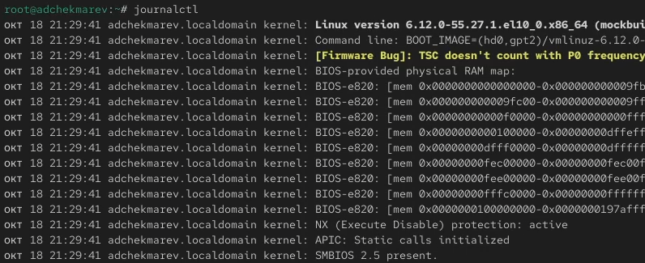
Просмотр содержимого журнала событий с момента последнего запуска системы
Далее посмотрим содержимоге журнала без использования пейджера с помощью journalctl –no-pager. Это означает, что вывод соообщений будет отображатся сразу весь, без возможности прокручивания содержимого
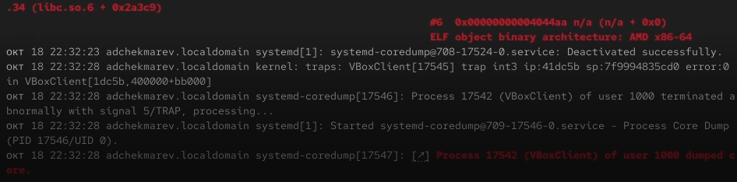
Просмотр содержимого журнала событий без использования пейджера
Далее посмотрим журнал в реальном времени командой journalctl -f. Для прерывания просмотра используем также ctrl+c
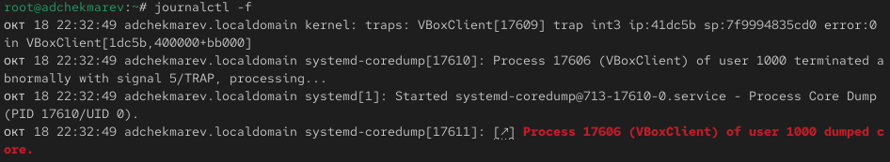
Просмотр журнала в реальном времени
Для использования фильтрации просмотра конкретных параметров журнала вводим journalctl и дважды нажимаем на клавишу Tab
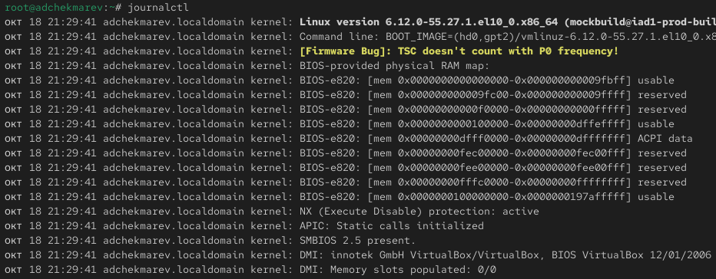
Просмотр конкретных параметров
Смотрим события UID0 командой **journalctl _UID=0**
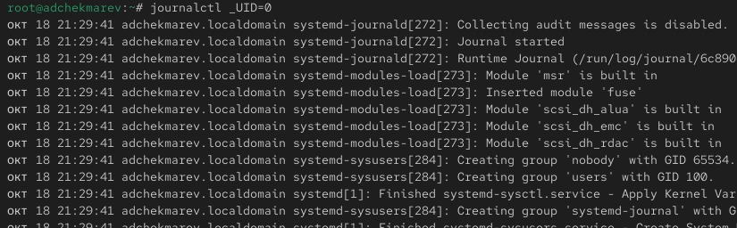
События UID0
Для отображения последних 20 строк журнала вводим команду journalctl -n 20
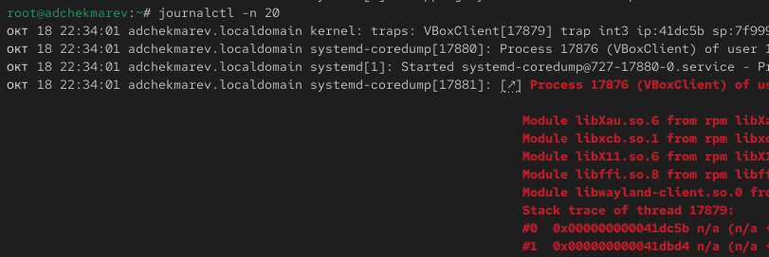
Просмотр последних 20 строк журнала
Для просмотра только сообщений об ошибках вводим journalctl -p err
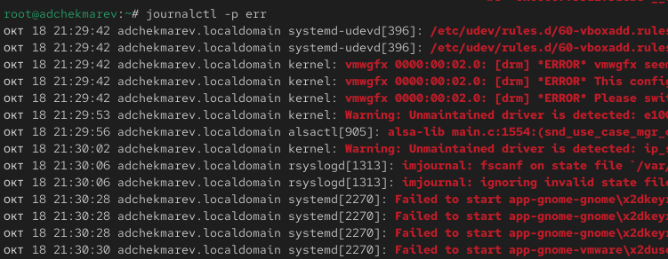
Просмотр сообщений только об ошибках
Если мы хотим просмотреть сообщения журнала, записанные за определённый период времени, мы можем использовать параметры –since и –until. Обе опции принимают параметр времени в формате YYYY-MM-DD hh:mm:ss. Кроме того, мы можем использовать yesterday, today и tomorrow в качестве параметров.
Для просмотра всех сообщений со вчерашнего дня вводим journalctl –since yesterday
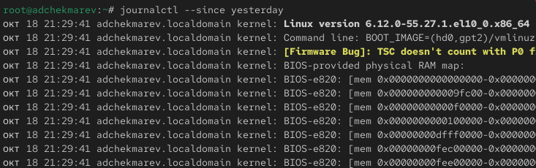
Просмотр всех сообщений со вчерашнего дня
Далее просматриваем все сообщения с ошибкой приоритета, которые были зафиксированы со вчерашнего дня. Для этого используем команду journalctl –since yesterday -p err
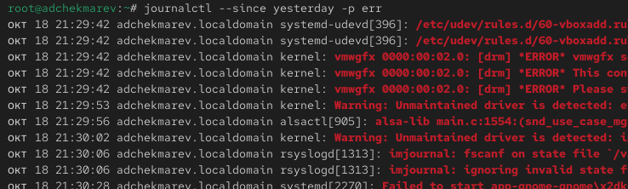
Просмотр всех сообщений с ошибкой приоритета со вчерашнего дня
Посмотрим детальную информацию с помощью journalctl -o verbose
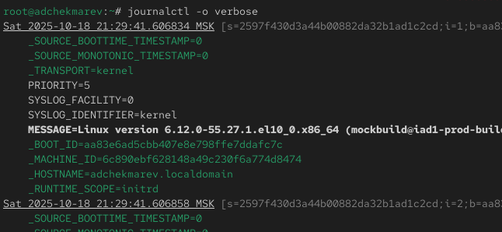
Просмотр детальной информации
Для просмотра дополнительной информации о модуле sshd вводим **journalctl _SYSTEMD_UNIT=sshd.service**
Просмотр дополнительной информации о модуле sshd

3.4 Постоянный журнал journald
Запускаем терминал и получаем полномочия администратора. Создаём каталог для хранения записей журнала mkdir -p /var/log/journal
Создание каталога для хранения записей журнала
Скорректируем права доступа для каталога /var/log/journal, чтобы journald смог записывать в него информацию. Для этого введём команды chown root:systemd-journal /var/log/journal и chmod 2755 /var/log/journal
Создание каталога для хранения записей журнала
Для принятия изменений необходимо или перезагрузить систему (перезапустить службу systemd-journald недостаточно), или использовать команду killall -USR1 systemd-journald, что мы и делаем
Команда killall -USR1 systemd-journald
Журнал systemd теперь постоянный. Теперь посмотрим сообщения журнала с момента последней перезагрузки с помошью команды journalctl -b
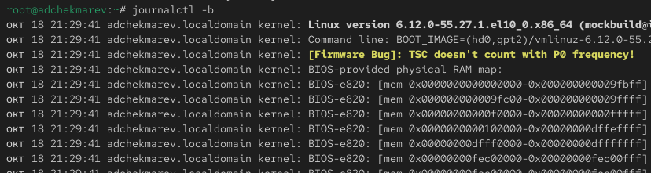
Сообщения журнала с момента последней перезагрузки

4. Контрольные вопросы
- Какой файл используется для настройки rsyslogd?
/etc/rsyslog.conf
- В каком файле журнала rsyslogd содержатся сообщения, связанные с аутентификацией?
/var/log/secure
- Если вы ничего не настроите, то сколько времени потребуется для ротации файлов журналов?
Неделя
- Какую строку следует добавить в конфигурацию для записи всех сообщений с приоритетом info в файл /var/log/messages.info?
info.* -/var/log/messages.info
- Какая команда позволяет вам видеть сообщения журнала в режиме реального времени?
tail -f /var/log/messages
- Какая команда позволяет вам видеть все сообщения журнала, которые были написаны для PID 1 между 9:00 и 15:00?
journalctl _PID=1 -since “2024-10-16 09:00:00” –until “2024-10-16 15:00:00”
- Какая команда позволяет вам видеть сообщения journald после последней перезагрузки системы?
journalctl -b
- Какая процедура позволяет сделать журнал journald постоянным?
- запустить терминал и получить права пользователя root
- создать каталог для хранения записей журнала: mkdir -p /var/log/journal
- скорректировать права доступа для каталога /var/log/journal, чтобы journald смог записывать в него информацию: chown root:systemd-journal /var/log/journal и chmod 2755 /var/log/journal
- для принятия изменений используем команду killall -USR1 systemd-journald

5. Выводы
В ходе выполнения лабораторной работы мы получили навыки работы с журналами мониторинга различных событий в системе

Список литературы

